图书管理系统使用帮助文档

## 安装说明

### 软件运行环境：

平台要求：系统需在Windows操作系统上运行

硬件要求：需要一台服务器，配置要求如下：

CPU：双核2.0GHz及以上

内存：4GB及以上

硬盘：2GB及以上

数据库要求：采用SqlSever数据库

网络要求：局域网或互联网连接

开发语言：C#

开发平台：Visual Studio 2022

## 环境修改配置：

1. 找到dao.cs文件，将下图中对应代码修改为自己本机数据库的配置信息

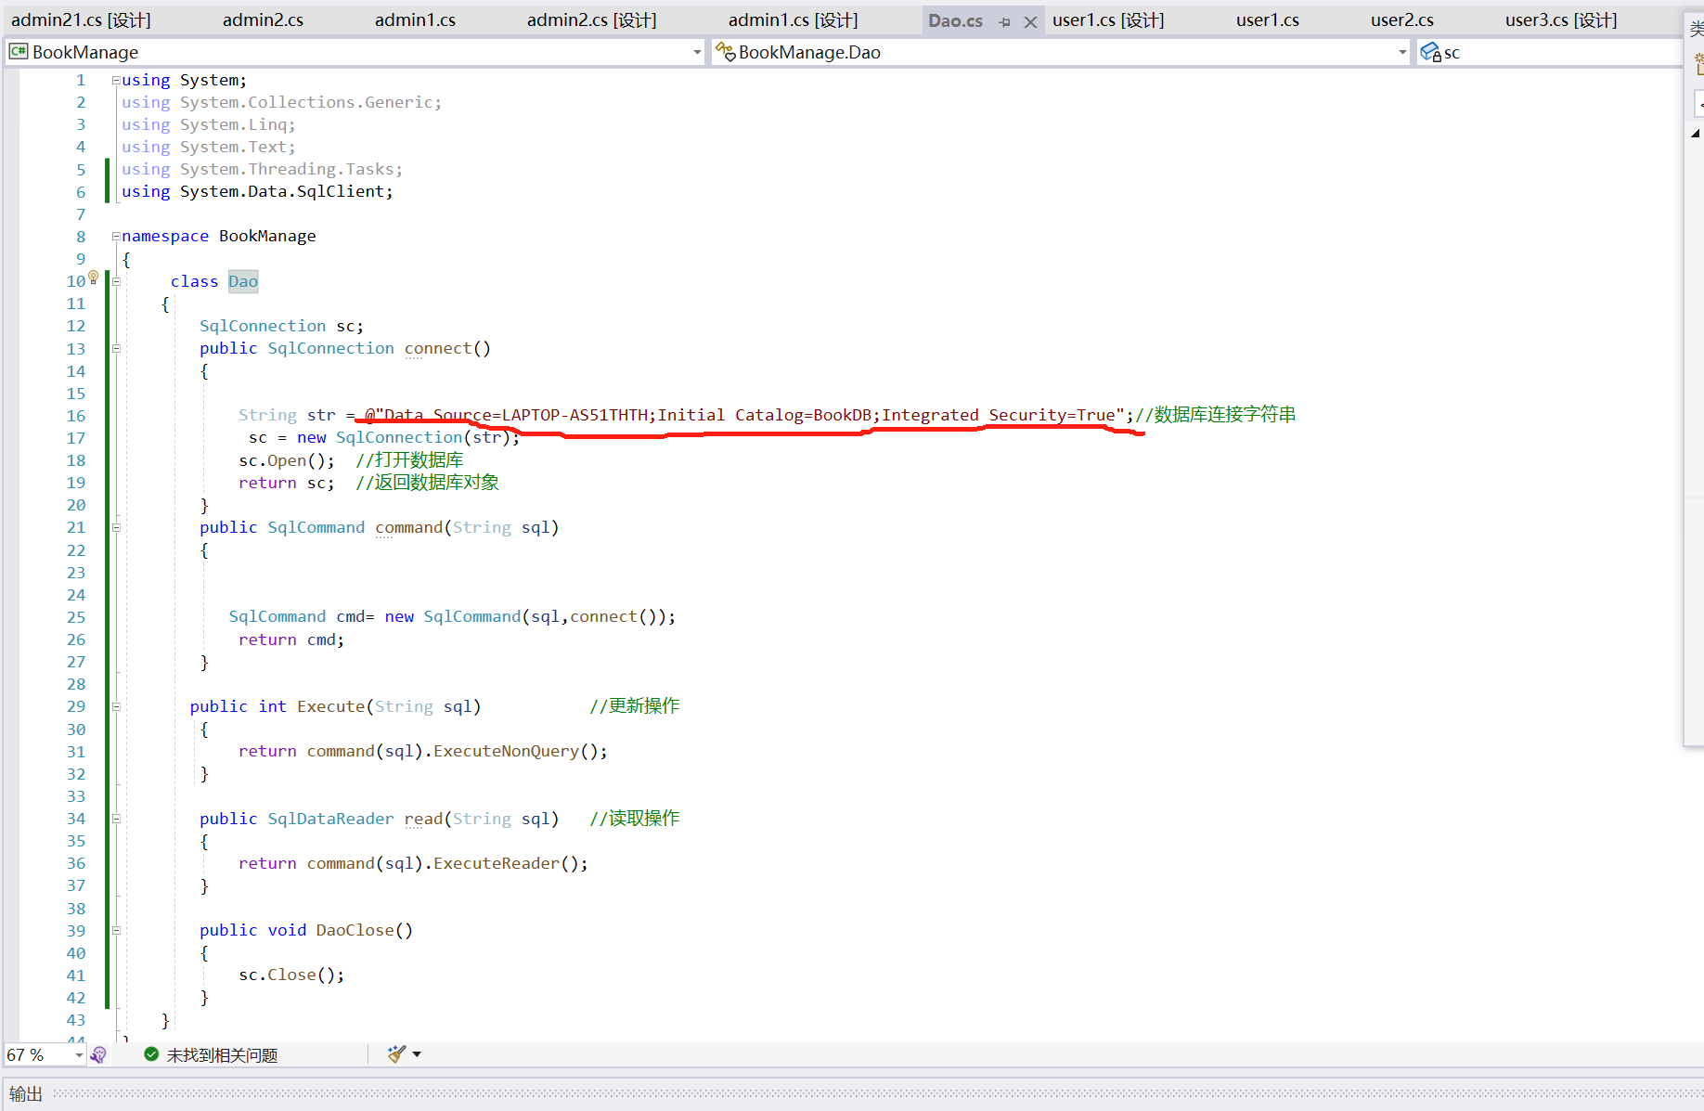

## 项目启动运行

找到Program.cs并点击启动按钮

